현장 데이터 디지털화 전문가과정 · 2차수 · 프로젝트 15
합의서 · 인보이스 자동 작성
프로젝트 기획서
협력사와 보상 합의를 마친 결과 엑셀을 올리면 협력사별로 묶어 금액을 검증하고, 회사 합의서 · 인보이스 엑셀 양식의 {{키}} 칸을 채워 서식 그대로의 엑셀과 인쇄용 PDF 를 만드는 도구입니다.
기획 | 안민준
버전 | v2.0
작성일 | 2026-11-10
저장소 | data10-15
바로 쓰기 | https://data10-15.jobability.co.kr/

문서 버전 이력
버전 | 날짜 | 바뀐 점
v2.0 | 2026-11-10 | 최종 기획서 — 파이프라인 · 아키텍처 · 와이어프레임 정리 / 로그인 · 사용 신청 · 관리자 승인(요청자 Supabase 로 옮길 수 있게) / 로그인 전 대문
v1.1 | 2026-10-27 | 판 맞추기 — 화면 · 계산 파일 판이 섞이면 새로고침 안내
v1.0 | 2026-10-21 | 1단계 — 가져오기 · 협력사별 합의 · 명세 · 검증 · 문서 만들기 · 인쇄 · PDF · 양식 템플릿 · 발행 이력 · 설정

1. 개요
협력사와 보상 합의를 마친 결과 엑셀을 올리면 협력사별로 묶어 금액을 검증하고, 회사 합의서 · 인보이스 엑셀 양식의 {{키}} 칸을 채워 서식 그대로의 엑셀과 인쇄용 PDF 를 만드는 도구입니다.

배경 · 현재 업무
- 협력사와 클레임 보상 합의가 끝나면 합의 결과로 합의서와 인보이스를 각각 작성해야 합니다.
- 합의 결과 엑셀의 협력사 정보 · 클레임별 합의금액을 지정 양식에 손으로 옮겨 적어 시간이 들고 입력 오류가 생깁니다.
- 보유 데이터는 협력사별 합의 결과 엑셀, 기존 합의서 · 인보이스 엑셀 양식과 작성 완료 샘플입니다.

목표
- 합의 결과 엑셀을 올리면 협력사 · 클레임별 합의금액을 자동으로 읽습니다.
- 합의금액 · 비율 · 번호를 검증해 잘못된 줄을 문서를 만들기 전에 알립니다.
- 회사가 쓰던 엑셀 양식의 서식을 그대로 두고 값만 채워 합의서 · 인보이스를 만듭니다.
- 엑셀과 PDF 로 내려받고 문서 번호와 발행 이력을 남깁니다.

사용자
- 품질보증팀 보상 담당자

2. 요구사항과 구현
기획서 요구 | 구현
합의 Excel 업로드 → 협력사 정보 · 클레임별 합의금액 자동 추출 | 머리행 자동 인식 · 열 이름 별칭 · 열 연결 화면 · 합계 줄 건너뛰기, 협력사(코드 우선)별 묶기
기존 지정 양식에 맞춰 문서 자동 작성 | 양식에 {{키}} 를 적어 올리면 서식(글꼴 · 테두리 · 병합 · 직인 그림) 그대로 값만 채움, 반복 줄 · 합계 범위 늘리기
합의서 · 인보이스 각각 Excel 다운로드 | 한 개 또는 zip 한 파일(한글 이름), 문서 번호 자동 채번 · 발행 이력
합의서 · 인보이스 PDF 다운로드 | 인쇄용 기본 양식 → 브라우저 「PDF로 저장」. 회사 양식 그대로의 PDF 자동 변환은 2단계
수작업 입력 오류 최소화 | 합의 > 청구 · 금액 없음 · 비율 범위 · 통화 섞임(확인 필요), 비율 계산과 다름 · 번호 겹침(주의), 한글 금액 · 합계 자동
결재 · 메일 발송 · 팀 공유 | 2단계 — 지금은 브라우저 저장 + JSON 백업

3. 주요 기능
기능 | 설명
합의 결과 가져오기 | 엑셀 여러 개를 읽고 열 이름이 달라도 찾아 연결합니다. 협력사별로 건수 · 합의합계 · 부가세 · 총액을 묶습니다.
금액 검증 | 합의금액이 청구보다 크거나 비율 계산과 다른 줄을 「확인 필요 · 주의」로 알리고 그 협력사는 문서 만들기에서 뺍니다.
양식 그대로 채우기 | 회사 엑셀 양식의 {{키}} 칸만 채워 서식 · 병합 · 직인 그림을 그대로 둡니다. 표 줄이 모자라면 끼웁니다.
엑셀 · PDF 내려받기 | 합의서 · 인보이스를 엑셀(여러 개는 zip 한 파일)과 인쇄용 PDF 로 받습니다.
문서 번호 · 발행 이력 | 종류 · 달마다 일련번호, 같은 내용은 재발행(같은 번호), 바뀌면 새 번호와 「대체됨」.
설정 · 백업 | 발행처 · 입금 계좌 · 통화 · 부가세 · 반올림 · 허용 차이 · 번호 형식 · 합의 조건 문구, JSON 백업.
로그인 · 승인 | 회사 메일 또는 개인 메일로 가입하고 사용 신청 → 관리자 승인 뒤에 씁니다.

4. 처리 흐름(파이프라인)
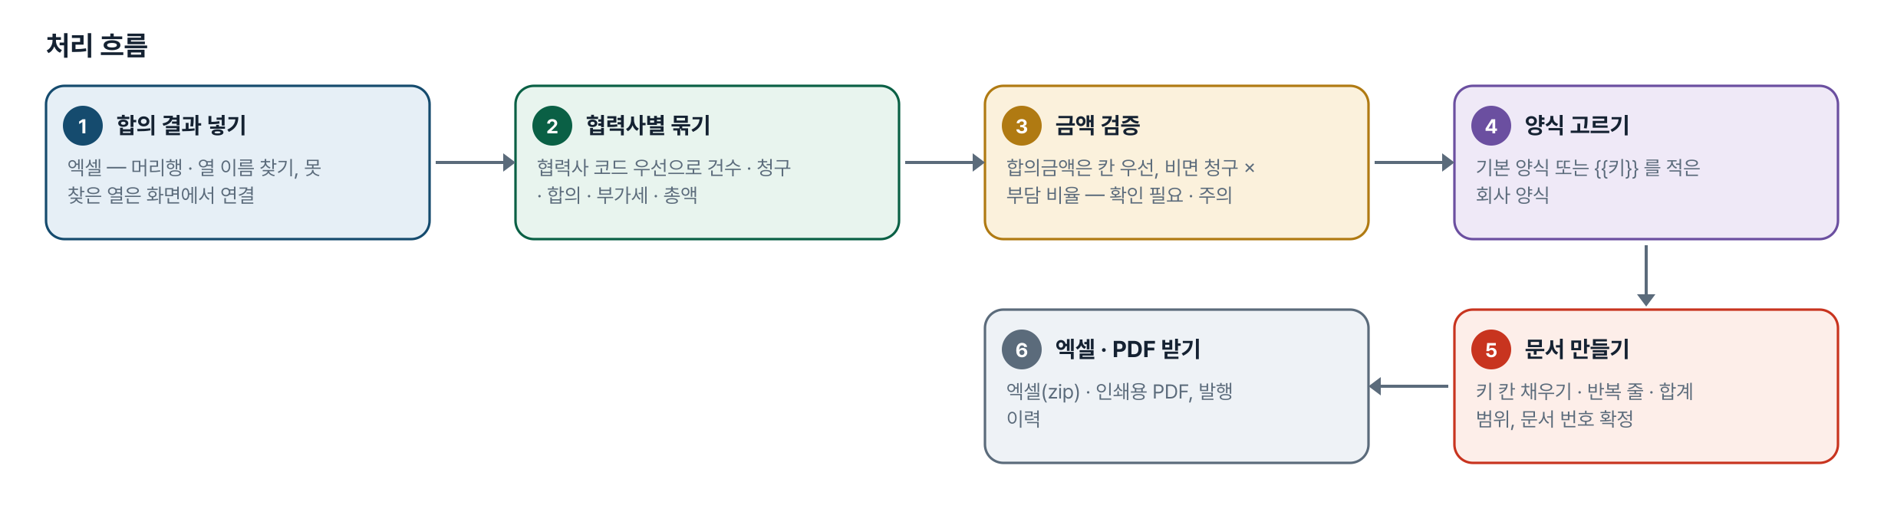
그림 1. 처리 흐름
단계 | 내용
1. 합의 결과 넣기 | 엑셀 — 머리행 · 열 이름 찾기, 못 찾은 열은 화면에서 연결
2. 협력사별 묶기 | 협력사 코드 우선으로 건수 · 청구 · 합의 · 부가세 · 총액
3. 금액 검증 | 합의금액은 칸 우선, 비면 청구 × 부담 비율 — 확인 필요 · 주의
4. 양식 고르기 | 기본 양식 또는 {{키}} 를 적은 회사 양식
5. 문서 만들기 | 키 칸 채우기 · 반복 줄 · 합계 범위, 문서 번호 확정
6. 엑셀 · PDF 받기 | 엑셀(zip) · 인쇄용 PDF, 발행 이력

5. 구성(아키텍처)
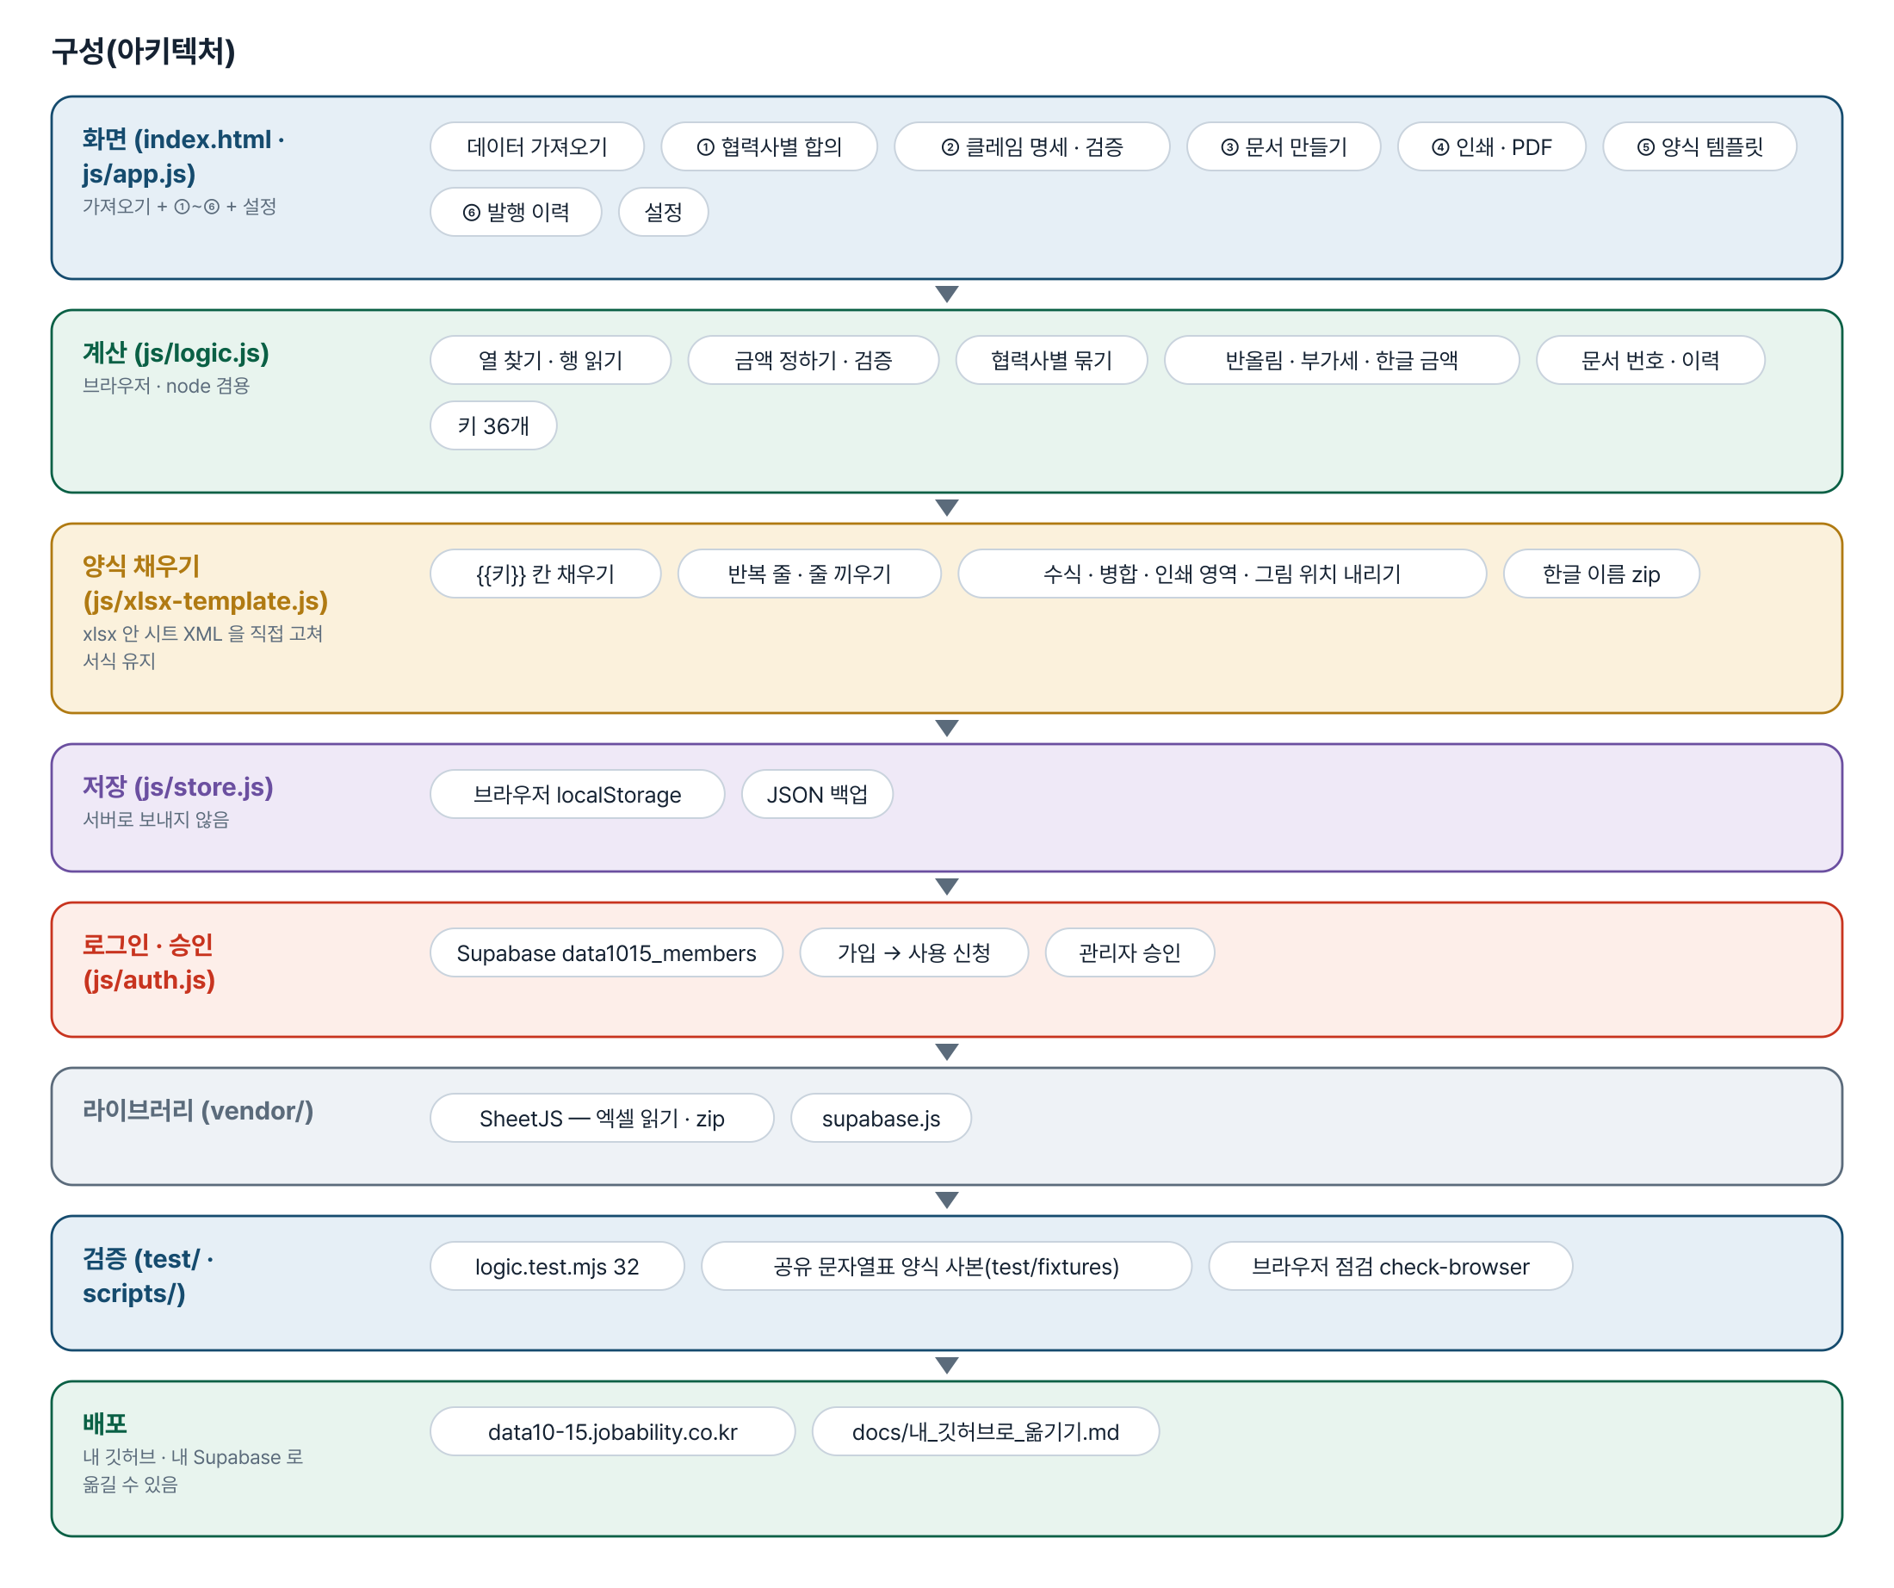
그림 2. 구성
화면 (index.html · js/app.js)
가져오기 + ①~⑥ + 설정
- 데이터 가져오기
- ① 협력사별 합의
- ② 클레임 명세 · 검증
- ③ 문서 만들기
- ④ 인쇄 · PDF
- ⑤ 양식 템플릿
- ⑥ 발행 이력
- 설정
계산 (js/logic.js)
브라우저 · node 겸용
- 열 찾기 · 행 읽기
- 금액 정하기 · 검증
- 협력사별 묶기
- 반올림 · 부가세 · 한글 금액
- 문서 번호 · 이력
- 키 36개
양식 채우기 (js/xlsx-template.js)
xlsx 안 시트 XML 을 직접 고쳐 서식 유지
- {{키}} 칸 채우기
- 반복 줄 · 줄 끼우기
- 수식 · 병합 · 인쇄 영역 · 그림 위치 내리기
- 한글 이름 zip
저장 (js/store.js)
서버로 보내지 않음
- 브라우저 localStorage
- JSON 백업
로그인 · 승인 (js/auth.js)
- Supabase data1015_members
- 가입 → 사용 신청
- 관리자 승인
라이브러리 (vendor/)
- SheetJS — 엑셀 읽기 · zip
- supabase.js
검증 (test/ · scripts/)
- logic.test.mjs 32
- 공유 문자열표 양식 사본(test/fixtures)
- 브라우저 점검 check-browser
배포
내 깃허브 · 내 Supabase 로 옮길 수 있음
- data10-15.jobability.co.kr
- docs/내_깃허브로_옮기기.md

입출력 데이터
데이터 | 내용
합의 결과 엑셀 | 협력사명 · 협력사 코드 · 클레임 번호 · 발생일 · 기종·모델 · 품번 · 품명 · 수량 · 청구금액 · 부담 비율 · 합의금액 · 통화 · 합의일 · 비고
양식 템플릿 | 합의서 · 인보이스 엑셀 양식에 {{협력사명}} {{문서번호}} {{총액}} {{행.합의금액}} 등 키 36개
설정 | 발행처 · 부서 · 담당 · 연락처 · 입금 계좌 · 기본 통화 · 부가세 · 반올림 · 허용 차이 · 지급 기한 · 번호 형식
내보내기 | 합의서 · 인보이스 엑셀(zip) · 인쇄용 PDF · 검토표 엑셀 · 발행 이력 엑셀 · JSON 백업

6. 화면 구성(와이어프레임)
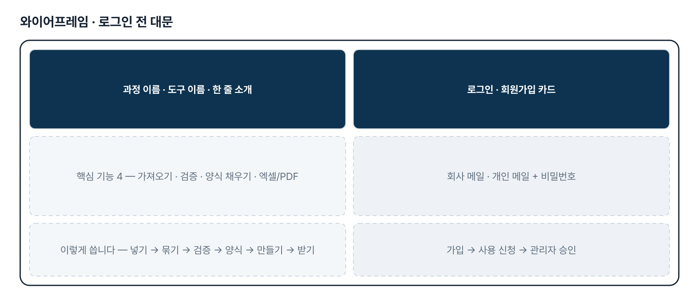
그림 3. 와이어프레임 — 로그인 전 대문
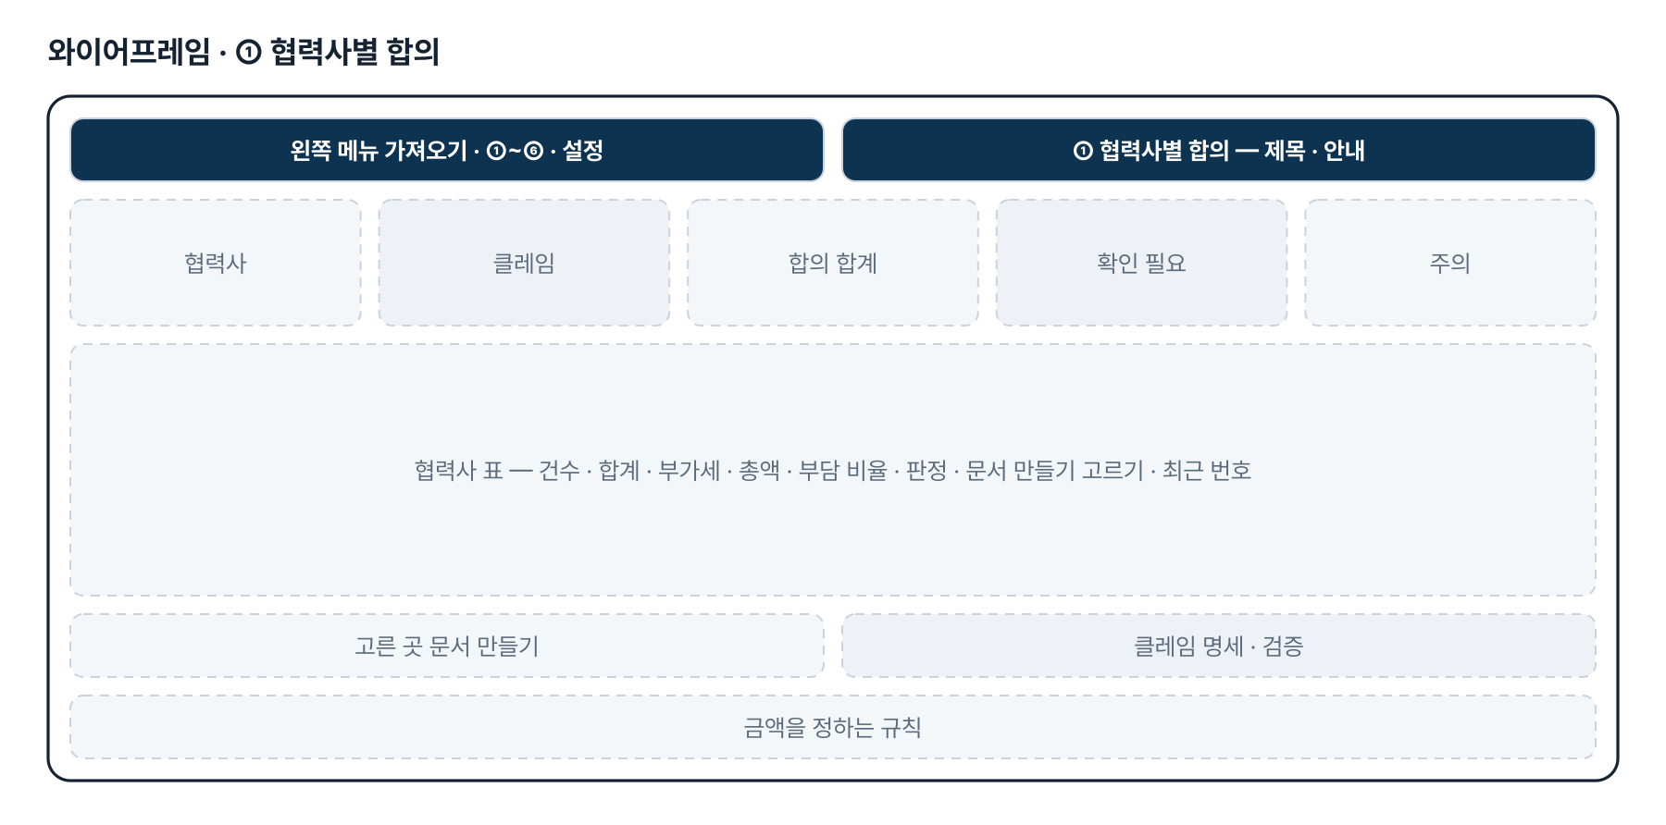
그림 4. 와이어프레임 — ① 협력사별 합의
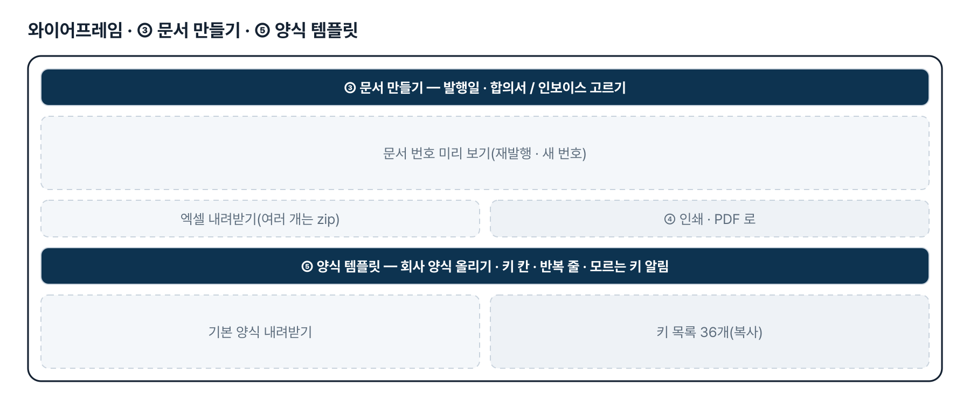
그림 5. 와이어프레임 — ③ 문서 만들기 · ⑤ 양식 템플릿
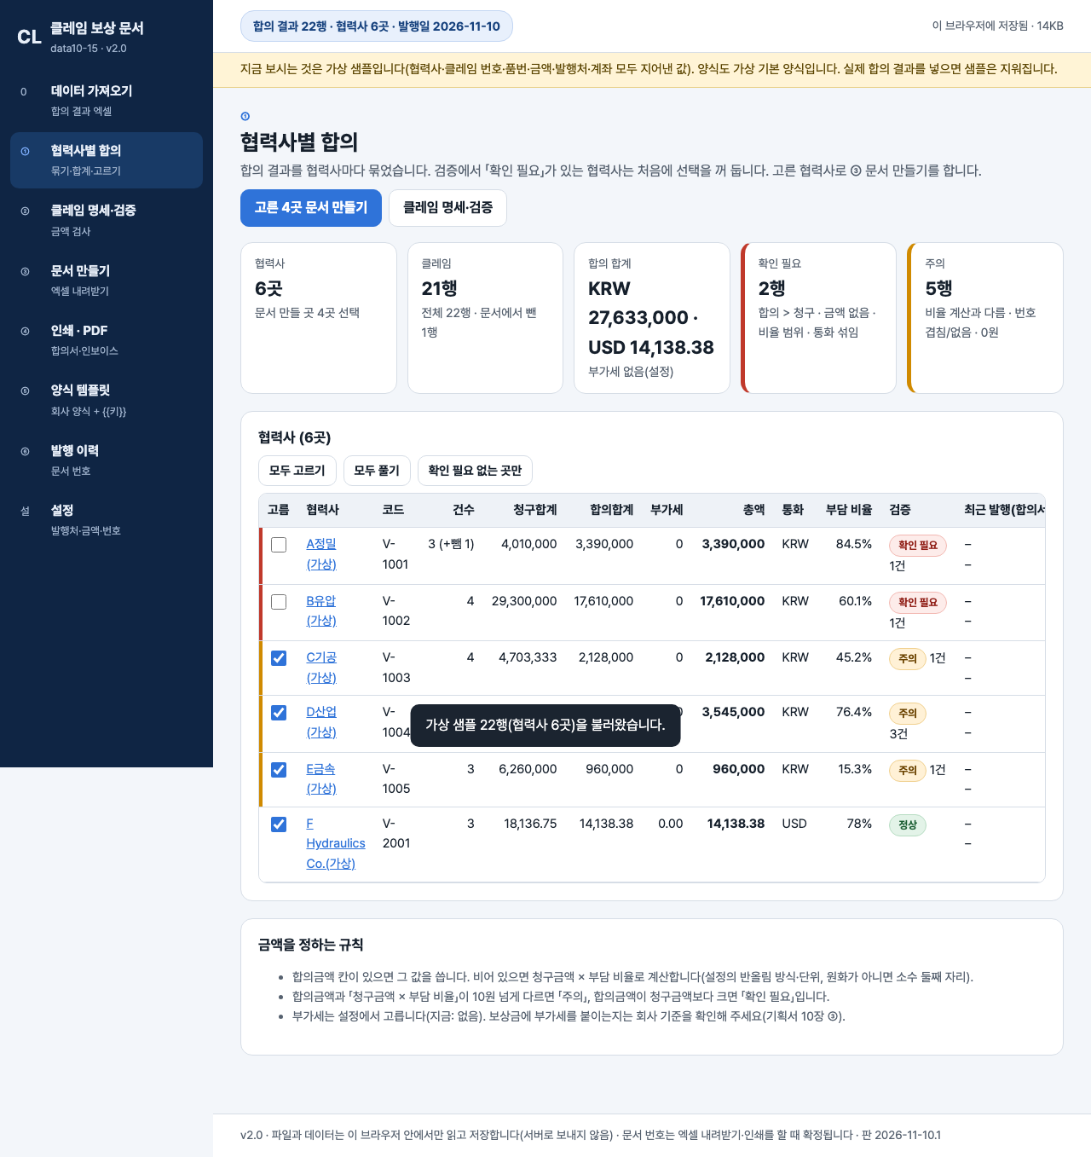
그림 6. 실제 화면(예제 데이터, 1280px)

7. 규칙 · 판정 기준
- 합의금액은 엑셀 칸 값을 먼저 씁니다. 비어 있을 때만 청구금액 × 부담 비율로 계산하고 「참고」로 표시합니다.
- 확인 필요: 합의금액 > 청구금액 · 금액 없음 · 비율 범위 밖 · 한 협력사에 통화 섞임. 이런 협력사는 처음에 문서 만들기 선택을 꺼 둡니다.
- 주의: 칸 값과 비율 계산 값이 허용 차이(기본 10원)를 넘게 다름 · 클레임 번호 겹침/없음 · 0원.
- 키 하나만 적힌 칸은 숫자로 넣어 양식의 숫자 형식을 그대로 씁니다. 달러는 그 칸의 표시 형식만 소수 둘째 자리로 바꾼 새 스타일을 붙입니다.
- 표 줄은 빈 줄을 먼저 채우고 모자라면 끼우며, 끝이 표 마지막 줄에 닿은 SUM 범위는 늘립니다.
- 문서 번호는 내려받기 · 인쇄 때 확정합니다. 같은 내용은 같은 번호(재발행), 바뀌면 새 번호와 이전 번호 「대체됨」, 취소한 번호는 다시 쓰지 않습니다.

8. 검증
계산 규칙 테스트 32개 — 모두 통과(v2.0 기준).
- node test/logic.test.mjs 32개 — 2026-11-10 통과(글자 · 숫자 · 날짜, 열 찾기, 검증, 묶기 · 금액, 번호 · 이력, 키, 양식 채우기, 저장).
- 양식 채우기는 공유 문자열표를 쓰는 양식 사본(test/fixtures)으로도 검사하고, 채우기 전후 스타일 번호가 같은지 봅니다.
- 브라우저 점검(선택, playwright-core): scripts/check-browser.mjs — 샘플 · zip 내려받기 · 재발행 · 인쇄 · 회사 양식 올리기 · 가로 넘침 · 콘솔 오류.

9. 이번 판에서 하지 않는 것(제한 사항)
- 업무 자료(합의 결과 · 양식 · 발행 이력)는 아직 팀 공유 DB 가 아니라 이 브라우저에 저장됩니다(다른 PC 로는 JSON 백업).
- 회사 양식 그대로의 PDF 자동 변환은 하지 않습니다 — 인쇄용 기본 양식을 PDF 로 저장하거나 받은 엑셀에서 저장합니다.
- 결재 · 메일 발송은 하지 않습니다.
- 도형 · 글상자 안의 키, 한 시트에 반복 표 두 개, .xls · 문서보안(DRM) 양식은 다루지 않습니다.
- 실제 합의 결과 · 회사 양식은 아직 받지 않아 샘플은 가상 협력사 6곳 · 22행입니다.

10. 다음 단계
- 실제 합의 결과 · 회사 양식으로 열 연결 · 키 칸 · 금액 기준 맞추기
- 팀 공유 저장(발행 이력과 문서 번호를 팀이 함께 씀)
- 양식 그대로의 PDF 자동 변환(사내 서버 여부 확인 뒤)
- 결재 · 메일 발송, 영문 인보이스

11. 개발일지
2026-11-10 · 최종 기획서 · 로그인 · 대문
- 로그인 · 사용 신청 · 관리자 승인 키트(회원 표 data1015_members)
- 로그인 전 대문 문구를 기획서의 핵심 기능 · 처리 흐름에서
- 최종 기획서 v2.0(워드 · plan.html · 그림 · CHANGELOG), README 정리
- 시험 32개 통과, 이전 점검 통과
2026-10-27 · 판 맞추기
- index.html 의 ?v= · 계산 파일 판을 함께 올리고, 섞이면 「새 판이 나왔습니다」로 멈춤
- 배포 직후 옛 화면을 막는 fresh-guard
2026-10-21 · 기획서 정리 · 1단계
- 가상 합의 결과 22행(협력사 6곳) · 가상 기본 양식 2종
- xlsx 안 시트 XML 을 직접 고쳐 서식 그대로 채우기, 반복 줄 · 합계 범위 · 직인 위치
- 문서 번호 · 재발행 · 발행 이력, 인쇄용 PDF, 한글 이름 zip
- 로직 검사 31 · 브라우저 점검 40

부록. 기획서 원문(패들릿)
## 게시물 · 패들릿 제출
### 15 프로젝트 - 안민준 · 협력사 클레임 보상 합의서 및 인보이스 작성 업무 자동화
① 직무·소속 : (회사명 생략) 품질보증팀 보상파트
② 현안 : 협력사와 클레임 보상에 대한 합의가 완료되면, 합의 결과를 바탕으로 합의서와 인보이스를 각각 작성해야 함. 협력사와 보상 합의가 완료된 Excel 파일을 웹사이트에 업로드하면, 기존 지정 양식에 맞춰 합의서와 인보이스가 자동으로 작성되는 시스템을 개발하고 싶음.
③ 보유 데이터 : 협력사별 클레임 보상 합의 결과 Excel 파일 / 기존 합의서 Excel 양식 및 작성 완료 샘플 / 기존 인보이스 Excel 양식 및 작성 완료 샘플
④ 기대 산출물 : 웹 기반 합의서·인보이스 자동 생성 — 합의 Excel 업로드 → 협력사 정보·클레임별 합의금액 등 자동 추출 → 기존 양식에 맞춰 문서 자동 작성 → 합의서·인보이스 각각 Excel 및 PDF 다운로드. 최종 목표: 반복 문서 작성 시간 단축, 수작업 입력 오류 최소화.

